Всероссийский конкурс «Моя малая родина: природа, культура, этнос»

Номинация «Эко-символ малой родины»
«Трубочки пикана спасали жизнь»

Иваниш Вероника Николаена, 12 лет
ученица 6-а класса МАОУ «Ныробская СОШ имени А.В. Флоренко»,
ул. Уждавиниса, 16, п. Ныроб
Чердынского района, Пермского края , 618630
Рук-ль: Полякова Жанна Борисовна,
учитель начальных классов,
89027979871, Nik.1705@mail.ru

п. Ныроб,2019
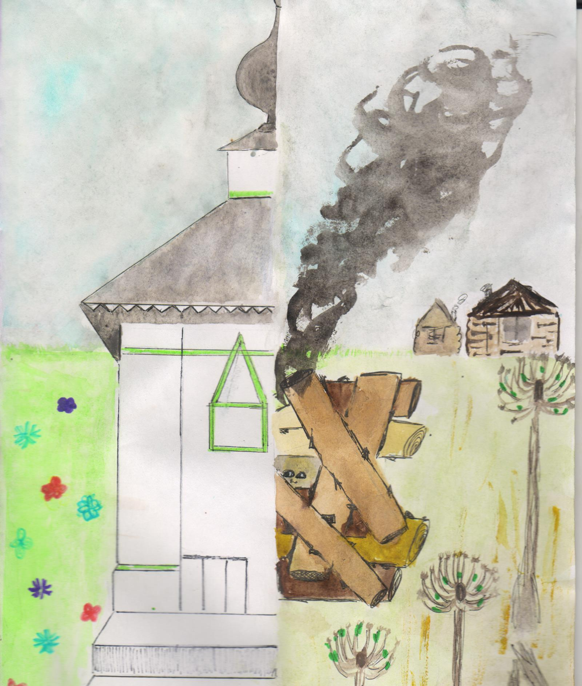

Я живу в Чердынском районе, в посёлке городского типа Ныробе. Ныроб находится на Севере Пермского края. Наш посёлок часто привлекает к себе внимание туристов. Когда люди к нам приезжают, первым делом они обращают внимание на: Свято Никольскую церковь, Никольский родник, школу имени А.В. Флоренко, центр - музея Романова, ну и конечно же - часовню на месте ямы М.Н.Романова. Первое упоминание о Ныробе относится к 1579-у году. Тогда в деревне Ныробке было всего 6 дворов. И, наверное, никто бы о ней не знал, если бы Борис Годунов не сослал сюда, в ссылку боярина Михаила Никитича Романова. Когда Михаила Никитича привезли, ему выкопали яму 2 метра в ширину и 2 в длину, полтора метра глубиной. Сверху, яму забросали брёвнами и оставили небольшое оконце, чтобы его кормить. Целый год Михаил Романов находился почти без воды и еды. При этом он даже не мог выпрямиться - ведь его рост примерно составлял 2 метра, а глубина ямы всего 1.5 Стражники удивлялись, как он мог жить. Они понимали, что чем быстрее умрёт Михаил Никитич, тем быстрее они вернутся в Москву. После чего бражник крестьянин рассказал им, что его кормят дети. Каково же было удивление стражников, когда они увидели, что деревенские дети, играя возле ямы, кидали боярину трубочки пикана, в которых был хлебный мякиш с молоком. Вполне возможно, что именно трубочки пикана от ребятишек в трудную минуту помогали Михаилу Никитичу, поддерживали силы и не давали ему умереть. Отцов детей, которые подкармливали боярина, отправили в Москву, на пытки, один из них домой так и не вернулся…
На рисунке я изобразила с одной стороны, новую часовню, а с другой, ту самую яму, где когда- то сидел Михаил Никитич Романов. Вокруг ямы то самое растение - пикан, из которого ребятишки делали трубочки. Рисунком я хотела показать, что, не смотря на то, что с тех пор прошло много времени, память о тех событиях жива и будет жить.

Список литературы
- Володина С.Ю. Святого узника душа, 2010.
- Володина С.Ю. С любовью и верой. Пермь, 2006.
- Ныробские древности.- Чердынь,2001.-44с.
- Литература о растениях. Интернет- ресурсы

